 | XVIII Seminário Nacional de Distribuição de Energia Elétrica  SENDI 2008 - 06 a 10 de outubro  Olinda - Pernambuco - Brasil

Utilização De Terminais Móveis Em Soluções Para Gestão De Redes De Distribuição

Vinicius Matangrano | Marcos A. B. Sobral | Alessandro S. Pinto | Yasmi Borges Oiwane
Atos Origin | Atos Origin | Atos Origin | Atos Origin
vinicius.matangrano@atosorigin.com | marcos.sobral@atosorigin.com | alessandro.pinto@atosorigin.com | yasmi.Borges@atosorigin.com

Palavras-chave

GIS
Integração
Mobilidade
Móvel
MWM

Resumo

Atualmente, há uma grande tendência em se utilizar equipamentos portáteis em processos ligados ao gerenciamento de redes de distribuição. Isso se deve, entre outras coisas, à evolução desses equipamentos, que têm se mostrado cada vez menores, mais leves, mais baratos e mais rápidos, e talvez, ainda mais à evolução das tecnologias de comunicação disponíveis para esses equipamentos, com melhor cobertura, maior banda, tamanho reduzido e menor custo. O objetivo deste trabalho é discutir as possibilidades de integração desses equipamentos móveis com os sistemas de informação das empresas de distribuição.

1. Introdução

A gestão de redes de distribuição envolve diversos processos, muitos deles bastante complexos, com alto nível de interdependência. As soluções de T.I. atualmente disponíveis no mercado para auxiliar na condução desses processos raramente atendem às necessidades da solução toda, por isso é necessário integrar produtos diferentes. Os terminais móveis, por sua vez, vêm se unir à solução para levar ao usuário no campo os benefícios dessa integração.

2. Desenvolvimento

Os sistemas de informação que suportam os processos relacionados a redes de distribuição estão cada dia mais integrados, facilitando o trânsito de informações entre os diversos departamentos da empresa, e tornando-a mais ágil e precisa. Com a evolução dos equipamentos portáteis, essa integração chegou ao usuário no campo, oferecendo novas possibilidades de melhoria de processos. Vamos discutir a seguir como esses equipamentos se encaixam numa solução integrada típica de uma concessionária de distribuição de energia elétrica.

- A solução integrada

Figura 1: Modelo de uma solução aplicada à concessionária de energia elétrica.

Nesta solução encontramos os seguintes módulos:

- GIS: (Geographics Information System ou Sistema de Informações Geográficas) – utilizado como sistema de gestão de ativos, armazena todos os dados elétricos e cartográficos utilizando uma combinação de objetos geograficamente representados e atributos relacionados. Normalmente é implantado juntamente com ferramentas de apoio a pesquisas espaciais e acesso remoto (via web/Intranet, por exemplo).

- DMS (Distribution Management System): Sistema de gerenciamento operacional da distribuição. Gerencia as interrupções no fornecimento de energia, equipes, predição de falhas, planejamento de manobras, etc., armazenando informações num repositório central integrado com outros sistemas: SCADA, Call_Center, ERP, Maintenance, Indicadores etc.

- MMS (Maintenance Management System): Sistema gestor da inspeção e manutenção de instalações. Gerencia e acompanha, de modo sistêmico, o ciclo de vida dos processos de manutenção através de programas pró-ativos de inspeção, registrando os dados em arquivos históricos.

- MWM (Móbile Workforce Management): Sistema de gestão das informações enviadas e recebidas entre uma base central e equipes de campo, por exemplo ordens de serviço tanto comercial como técnica.

- WGI (Work Graphics Interface): Interface gráfica com o usuário que permite estabelecer critérios para exportação e/ou importação de objetos gráficos e seus atributos entre uma aplicação GIS e um equipamento móvel tipo PDA ou Handheld, facilitando o intercâmbio de informações entre a base central e as equipes de campo.

- WDS (Work Design System): Sistema para elaboração de projetos de expansão e manutenção do sistema elétrico. Gerencia e acompanha de modo sistêmico o ciclo de vida de cada projeto (planejamento, elaboração, execução e conclusão). Trabalha baseado no cadastro de ativo - GIS e no sistema de gestão empresarial – ERP.

- DPS (Distribution Planning System): Pacote de ferramentas de engenharia capaz de elaborar cálculos diversos tais como: queda de tensão, curto circuito, load flow etc, permitindo a modelagem da configuração dos circuitos alimentadores, análises de conexões de novas cargas, otimização do carregamento do sistema elétrico etc.

- AMI (Advanced Metering Infrastructure ou Advanced Metering Management (AMM)): Sistema para medição, coleta e análise da energia consumida e/ou adquirida. Sistema capaz de gerenciar o fluxo de energia de uma empresa. Pode conter, por exemplo, as seguintes funcionalidades: leitura de medidores através vários tipos de mídia, análise das leituras podendo se estabelecer critérios de avaliação visando a redução de erros para faturamento, análise de variação de leituras visando à detecção de possíveis fraudes, balanço energético do ponto de vista comercial (energia comprada x energia vendida) etc.

- ERP (Enterprise Resource Planning): Sistema de gestão empresarial que normalmente integram os sistemas de : finanças, contabilidade, recursos humanos, fabricação, marketing e vendas, etc.

- SC (Sistema Comercial): Sistema responsável pela gestão comercial (emissão de contas, faturamento, relacionamento comercial etc).

- LG (Sistema de Logradouros): Sistema responsável pela gestão de nome de logradouros.

Podemos citar uma série de atividades que podem ou precisam ser realizadas em campo: inspeções para projetos, serviços de ligação e corte do consumidor, leitura de medidores, serviços de emergência para restabelecimento de energia, entre outros. No caso da distribuição de energia, os módulos que atualmente mais utilizam terminais móveis são o WDS e o DMS, por isso vamos nos concentrar em projetos (WDS) e serviços de emergência (DMS). Cada uma dessas atividades envolve um grande número de informações que podem sair de diversos pontos da empresa, o que exige um alto nível de integração entre os sistemas. E em ambos os casos as informações devem estar disponíveis no terminal móvel a tempo de permitir que o usuário execute a tarefa no horário previsto, com segurança. Mas há uma diferença significativa entre essas duas atividades: enquanto a equipe de projetos que vai a campo para fazer uma inspeção normalmente tem um roteiro pré-programado, no qual podem estar incluídos um ou mais destinos (correspondentes a um ou mais projetos), cada equipe de emergência tem uma série de ocorrências para tratar, mas essas ocorrências vão aparecendo no decorrer do dia, o que não permite uma programação prévia. Os terminais móveis e os aplicativos devem estar preparados para receber dados de modo a suportar pelo menos uma dessas duas situações.

- O hardware

Os primeiros terminais móveis não tinham inteligência para rodar aplicativos, nem qualquer tipo de armazenamento de dados. Tratavam-se simplesmente de dispositivos de acesso aos dados de aplicativos que rodavam nos servidores da empresa, que em geral exibiam apenas caracteres, e que precisavam de uma conexão ativa para prover esse acesso. Evidentemente essa forma de interação não é adequada para redes de dados sem fio em que o usuário tem que se deslocar com freqüência por uma extensa área geográfica, e fatalmente, em algum momento, terá problemas com a cobertura do sinal. E a falta de um dispositivo de armazenamento de dados restringia ainda mais a sua utilização.

Aos poucos os terminais evoluíram para dispositivos mais inteligentes, com armazenamento local de dados, e capacidade gráfica e de processamento suficientes para exibir formulários complexos e imagens detalhadas, além de tratar eventos gerados pelo usuário antes de enviar os dados ao servidor, reduzindo assim a necessidade de processamento no servidor. E o armazenamento local permite contornar as falhas de conexão ou cobertura salvando as alterações para serem transmitidas quando a conexão for restabelecida, ou mesmo carregar os dados em modo offline e transportá-los até o local de destino.

- A forma de sincronização

Na verdade, é muito comum nos aplicativos voltados a projetos que o modo offline seja o dominante, pois o usuário pode programar seu roteiro, conectar-se ao servidor antes de ir ao campo, e carregar de uma só vez todos os dados necessários utilizando uma rede rápida no escritório (ou em sua casa, ou em qualquer lugar de onde possa acessar o servidor). Já no campo, ele pode fazer as alterações necessárias, salvando-as no próprio terminal. De volta ao escritório, ele se conecta novamente no servidor e faz a atualização dos dados.

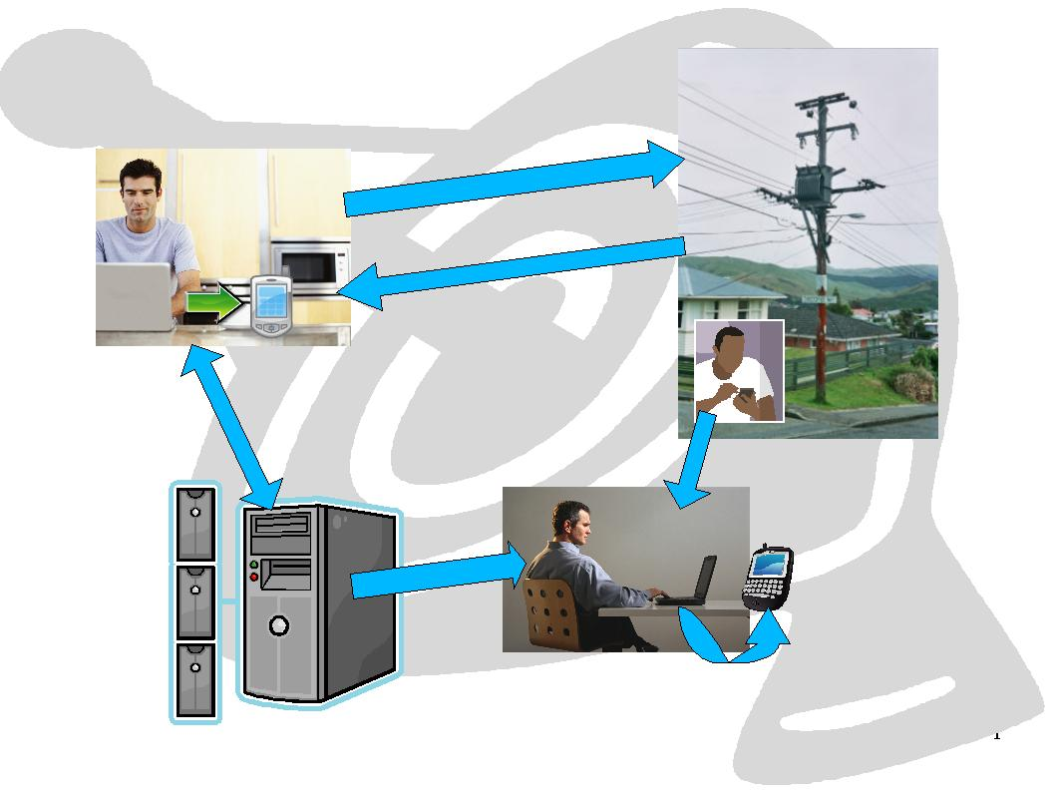

Por outro lado, para as equipes de eletricistas que tratam de serviços de emergência, normalmente são necessárias atualizações mais freqüentes. Por exemplo, é comum que durante um atendimento a equipe precise inspecionar a linha à procura do ponto de falha, e isso exige repetidas interações com o aplicativo de despacho no servidor, pelo menos para se comunicar com o despachante e informar a situação da linha (estamos supondo que não há comunicação por voz, o usuário utiliza apenas os serviços de dados). Em geral, para esse tipo de atividade, as informações são transmitidas em pacotes pequenos, ou seja, a conexão com o servidor é utilizada com muito mais freqüência que durante as inspeções relacionadas a projetos, por exemplo, mas as transmissões tendem a ser muito mais curtas em sua duração. E os aplicativos voltados aos serviços deste tipo, quando têm problemas de conexão com o servidor, normalmente montam uma "fila" de mensagens não transmitidas, e fazem o sincronismo dos dados com o servidor automaticamente, transmitindo essas mensagens assim que a conexão é restabelecida.

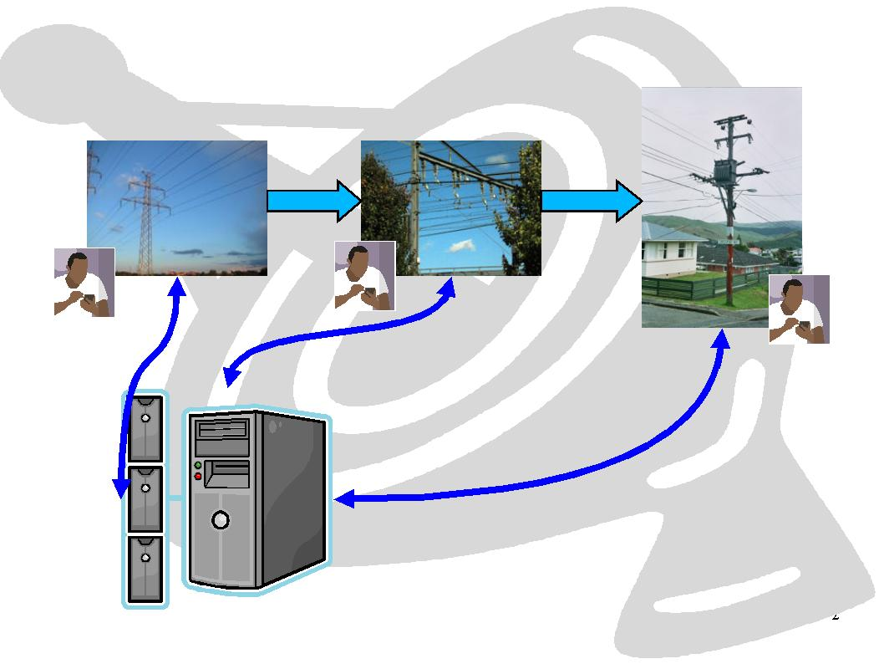

- O meio de comunicação

A forma de sincronismo geralmente determina os canais de comunicação. Nos aplicativos de projeto a internet é hoje o canal mais utilizado, pois o sincronismo dos dados normalmente não tem urgência, e o usuário tem tempo suficiente para se dirigir ao escritório ou outro ponto em que possa realizá-lo. Mas para os serviços de emergência a comunicação sem fio é essencial, as equipes de eletricistas precisam de informação imediata, em qualquer local. A maioria das distribuidoras de energia elétrica no Brasil já tem um sistema de comunicação privada, geralmente por rádio VHF, que cobre boa parte da área de concessão. Esse sistema costuma ter uma largura de banda pequena, mas ele pode ser combinado com a telefonia celular e/ou com o rádio via satélite, para melhorar a banda e a cobertura. Já a comunicação via satélite está disponível praticamente em qualquer lugar, mas a um custo muito mais alto. Seja qual for a alternativa, os principais aplicativos no mercado usam algoritmos de compressão e criptografia de dados que permitem transmissões seguras e dentro da banda disponível, ainda que esta seja pequena. Cabe a cada empresa escolher e investir na infra-estrutura apropriada de telecomunicações para permitir que os aplicativos trabalhem com o volume de dados desejado (somente texto, texto e gráficos, texto, gráficos e fotos, etc.) e com performance adequada.

- Aspectos da integração

Idealmente, os aplicativos móveis devem ser integrados com o restante da solução de modo que as informações estejam disponíveis na hora e no lugar certos, num único aplicativo. Para o WDS, é possível que o projetista que vai a campo precise saber qual é a carga atualmente prevista para um determinado transformador, ou a demanda típica de um determinado consumidor. Essa informação deve vir do DPS, mas isso deve ser transparente para o usuário. Da mesma forma, a cada vez que uma equipe de emergência solicita informações de cadastro de um consumidor ou características técnicas de um equipamento, essas informações devem vir de alguma forma do SC e do GIS para o DMS e então para o terminal móvel sem que o usuário tenha que abrir um aplicativo diferente. Isso garante uma maior eficiência e precisão no trabalho do usuário, melhorando a qualidade do serviço.

No caso do WDS, a maioria das integrações pode ser feita através de processos de lote ("batch") executados periodicamente — em geral, uma vez por dia, durante a madrugada, quando os sistemas estão menos carregados e as bases de dados têm menos (ou nenhuma) atualizações feitas pelos usuários.

Já para o DMS, algumas integrações devem ser feitas necessariamente em tempo real. Por exemplo, a integração com o sistema SCADA precisa informar o DMS imediatamente se uma chave telecontrolada for aberta ou fechada automaticamente, para que o DMS possa exibir para o usuário o novo estado da rede. Outras integrações podem ser feitas por lotes, como a atualização do cadastro de consumidores a partir do SC, ou dos valores de demanda dos consumidores a partir do DPS.

3. Conclusões

A capacidade atual dos terminais móveis, juntamente com a dos aplicativos, oferece possibilidades de utilização que podem melhorar significativamente o nível de integração e a eficiência dos processos na gestão das redes de distribuição, facilitando a vida dos usuários no campo e no escritório. O custo desses equipamentos vem caindo rapidamente, aumentando o leque de opções e tornando financeiramente mais vantajoso para as empresas investir nesse tipo de tecnologia. Com a devida integração, o retorno sobre esse investimento é bastante rápido.

